Отчет о проведении недели экологии

Учитель: Бабушкина О.Н.

С 11.03 по 18.03 прошла неделя экологии. Целью данной недели было
привлечение внимания школьников к экологическим проблемам планеты.
Задачи:
1.Активизировать познавательный интерес обучающихся к экологии через проведение тематической недели.
2.Повышение и пропаганда экологической культуры и экологического сознания обучающихся.
3.Формирование желания принять активное участие в экологических акциях.
6.Воспитывать бережное отношение к природе.
Принципом проведения недели: все обучающиеся являлись активными участниками недели экологии. Каждый мог попробовать себя в разных видах деятельности.
С 11.03 – 12.03 среди обучающихся 6-9 классов прошла олимпиада по экологии. Целью данного мероприятия было выяснить представления обучающихся о состоянии среды обитания, живой природы, о решении экологических проблем. В олимпиаде использованы тестовые задания закрытого типа, выполнение которых заключается в выборе одного правильного ответа. А также задания, выполнение которых предполагали письменный ответ. Эти задания составляли основную и самую важную часть олимпиады. В олимпиаде приняли участие 35 человек.
Победителями олимпиады стали:
1 место – Кутсар А. (9 класс)
2 место – Куликов И. (8 класс)
3 место – Макарова А. (9 класс), Лысенко Г., Голубева А. (8 класс).
С 11.03 – 18.03 все желающие с 1-9 классы приняли участие в конкурсе аппликации «На лесной опушке». Целью данного конкурса было пробудить любознательность, обогатиться яркими образами окружающего мира; учиться наблюдать, размышлять, сравнивать, анализировать и делать выводы. В конкурсе оценивалось качество выполнения работы, самостоятельность выполнения и соответствие теме.
Среди обучающихся 1-5 классов победителями стали:
1 место – Лобашов Р., Тарановский Я., Русаков Д., Тарановский И. (4 класс)
2 место – Марогло М. (1 класс), Голубев Д. (2 класс)
3 место – Яковлева С. (3 класс), Клюнин Д. (2 класс).
Среди обучающихся 6-9 классов победителями стали:
1 место – Яковлева В. (6 класс)
2 место – Рыбаков Н. (9 класс)
3 место – Коллективная работы обучающихся 8 класса.
Среди обучающихся 1-4 классов был выполнен ряд работ не совсем соответствующих теме, но выполненных отлично. Было решено наградить эти работы за технику выполнения.
1 место – Новожилов В., Яковлев М. (3 класс)
2 место – Тарановская А. (3 класс), Козин К. (2 класс)
3 место – Пенкин К. (3 класс).

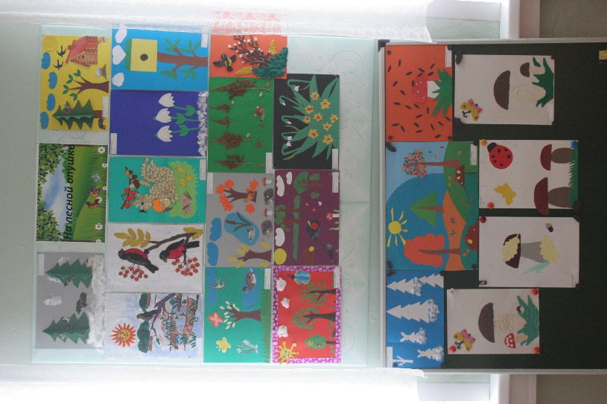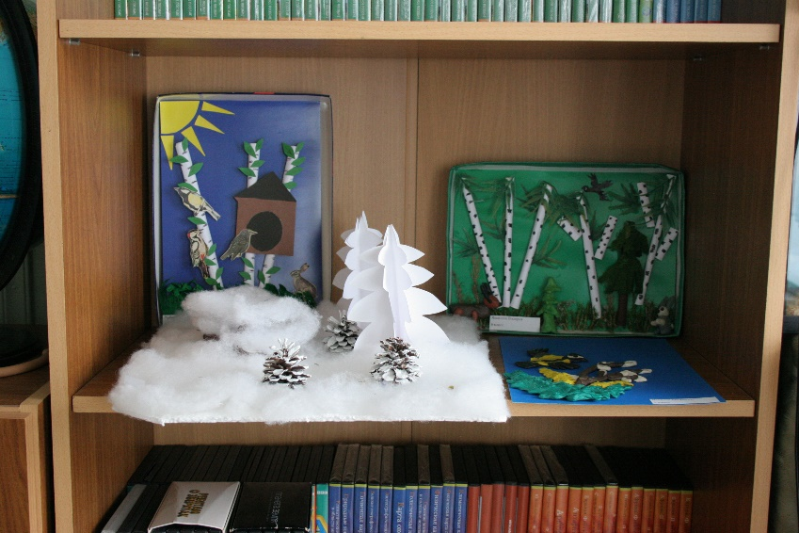
13.03 с обучающимися 5-9 классов были просмотрены видеофильмы, посвященные Всемирному дню дикой природы, который отмечается 3 марта.
Были просмотрены следующие фильмы:
«Всемирный День дикой природы», социальный ролик «Сохраним природу вместе», «Тайны дикой природы. Затерянные миры».
Целью данного просмотра было: систематизировать знания детей о мире дикой природы и экологических проблемах;
обогащение словарного запаса по теме (экология);
развитие памяти, внимания;
совершенствовать умение делать выводы.
14.03 для обучающихся 5-7 классов было проведено мероприятие «Международный день лесов». Цель: привести обучающихся к пониманию значения леса в жизни человека, всего живого и его сохранению.
С обучающимися 3-4 классов 15.03 была проведена конкурсно-игровая программа «Вокруг света». Цель: Обогащение эмоционального мира воспитанников и формирование нравственных качеств.
Задачи: Активизировать познавательную деятельность. Показать значимость бережного отношения к окружающему миру.
Расширять кругозор, развивать творческие способности учащихся.
Воспитывать способность к сплочению коллектива. Воспитывать уважение, любовь к природе.
На общешкольной линейке были подведены итоги недели экологии.

